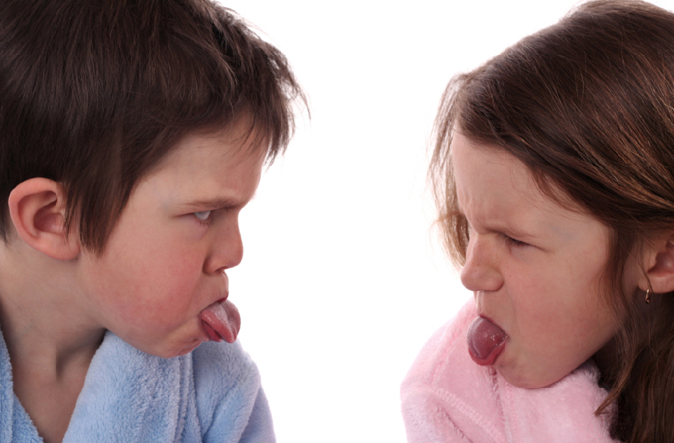
Как научиться контролировать свои негативные эмоции?
Эмоции – это своеобразный способ реагирования человека на те или иные события, происходящие в его жизни. В зависимости от ситуации, эмоции могут быть, как положительными, так и отрицательными. Но от положительных эмоций вреда человеку нет, а вот от отрицательных – есть, ведь не зря их иначе называют негативными.
К сожалению, очень часто случается так, что мы, попадая под влияние своих эмоций, делаем что-то, о чем потом глубоко жалеем. Каждый из нас прекрасно понимает, что спонтанный выброс эмоций может оказать вредное воздействие не только на нас самих, но и на наши отношения с близкими и окружающими людьми. Поэтому, нужно обязательно научиться управлять своими эмоциями.
Как научиться управлять своими эмоциями?
Задавая себе этот вопрос, необходимо понимать следующих два аспекта:
1. С одной стороны, научиться сдерживать эмоции необходимо. Не зря нас с глубокого детства учат держать себя в руках. Слишком бурные проявления своих чувств, как правило, не решают проблемы, а лишь создает новые.
2. С другой стороны, если постоянно подавлять в себе свои эмоции и стремиться быть спокойным, то это вредно скажется для нашего здоровья.
Поэтому, нужно научиться, не сдерживать свои эмоциональные чувства, а выражать их так, чтобы не причинить вред окружающим и отношениям с ними. Помните, главное не создавать барьеры во взаимопонимании, которые очень часто возникают в самых различных ситуациях.
Как избавиться от раздражительности?
Для того чтобы ваши эмоции не выплескивались в ненужный для вас момент, необходимо укрепить свою психологическую устойчивость и снизить раздражительность. Вот некоторые советы, которые помогут вам контролировать свои эмоции.
Часто, причиной повышенной раздражительности является неправильно организованный режим дня. То есть, если вы постоянно заняты учебой и у вас не остается времени на другие занятия, в том числе и отдых, то, как правило, человек выплескивает свою накопившуюся усталость на близких себе людей, после чего и начинаются проблемы.
Чтобы такого не произошло, нужно правильно планировать свой день. Помните: каждому человеку ежедневно необходим полноценный сон, чтобы накопить новые силы на завтрашний день. Кроме того, не лишайте себя и выходных.
В свободное от учебы время активно отдыхайте. В зависимости от своего возраста и состояния здоровья, давайте организму физические нагрузки. Ежедневно проводите, как минимум получасовые, пешие прогулки.
Не навредит и пятиминутная утренняя зарядка. Прекрасными помощниками для успокоения своего душевного состояния являются ванна и душ. Для снятия накопившейся под конец учебного дня усталости и раздражения принимайте контрастный душ, а для улучшения сна – теплую ванну.
Очень полезно проводить как можно больше свободного времени на свежем воздухе, а лучше на природе.
Как контролировать эмоции, возникшие во время очередного конфликта?
Пример: «Я бываю очень несдержанной в каких-то ситуациях. Так гневаюсь, что самой страшно потом бывает. Могу нагрубить, наговорить кучу гадостей окружающим. Родители говорят, что я себя не контролирую. А я правда ничего не могу поделать. Как быть, может, я, действительно, истеричка? Может, лечиться надо? Как мне перестать злиться?»
- Для начала попробуйте
самостоятельно научиться сдерживаться, контролировать свои эмоции. Например, запомните: как только почувствуете приближение ярости, нужно сделать длинный медленный вдох, затем задержать дыхание и очень медленно выдохнуть.

- Старайтесь тормозить себя, перед тем
как что-то сказать в гневе. Воспользуйтесь и японским методом: помните их фирменных «мальчиков для битья»? Соорудите себе нечто подобное, побейте подушку например — увидите, помогает!

- Что до вопроса: «Как перестать
гневаться?» — можно ответить: «Гневаться надо». Дело в том, что запретить своим негативным эмоциям выходить наружу — то же самое, что закрыть клапан в пароварке. Обязательно произойдет взрыв. Или ваша ярость будет разрушать ваш организм изнутри. Но тут, конечно, важно не доходить до состояний, когда вас трясет от злости и вы уже не контролируете, что делаете.

Помогут избежать неконтролируемой ярости следующие правила:

1. В конфликте, прежде чем что-либо произнести, сосчитайте до десяти. Уйдите из зоны «боевых действий» (из комнаты, из класса).
2. Говорите медленно, тихо, понизив тембр голоса - это успокаивает.
3. Задумайтесь, в какой именно части тела вы ощущаете гнев. Например, в сжатых кулаках или в напряженной спине… Расслабьте эту часть тела — мысли придут в равновесие.

Помните, что вообще избежать конфликтных ситуаций невозможно в нашей жизни. Поэтому научитесь управлять своими эмоциями. И, наконец, из каждой возникшей ситуации извлекайте для себя урок на будущее. Накопившийся жизненный опыт позволит вам в дальнейшем избегать подобных ситуаций. Как говорится, у всего в этом мире есть свои плюсы и минусы.

